**Dokumentacija za igru ElementalQueens**

**Uvod**

**Opis igre: Elemental Queens**  je uzbudljiva online igra u kojoj igrači preuzimaju uloge moćnih kraljica koje kontrolišu elemente prirode. U ovoj igri, igrači biraju jednog od pet karaktera, svakog sa jedinstvenim magijama vezanih za određeni element: vatru, vodu, led, prirodu i zemlju. Igrači koriste tri magije koje mogu ili da ih leče ili da nanose štetu protivniku. Namenjena je za dva igrača koji se takmiče sve dok neki od njih ne izgubi sav *health*.

**Autori:**

Tim:

* Milica Vasilevski 2021/0037
* Tamara Gligorijević 2021/0331

Mentor:

* Maja Miljanić

Datum:

* 10/07/2024

**Uputstvo za igru**

**Kontrole:**

* **Miš:**
  + Kliknite na kraljicu da biste je izabrali, a nakon toga potrebno je kliknuti na određenu magiju u zavisnosti od Vaše strategije

**Pravila igre:**

* **Cilj igre:** Pobedite protivnike bacajući magije sve dok im ne skinete sam *health*
* **Osnovna pravila:**
  + Svaka igrač može da igra samo kada je on na redu, svaki drugi potez.
  + Postoji i vremensko ograničenje poteza, tako da ako igrač ne izabere ni jednu magiju u 7 sekundi, automatski se prebacuje potez na drugog igrača.
  + Svaka kraljica poseduje 3 jedinstvene magije, od kojih po potezu igrač može da izabere samo jednu.
  + Svaka magija troši određenu manu, korisnik ne može baciti magiju za koju nema dovoljno mane.
  + Svaka magija u zavisnosti od svog efekta, ili šteti protivniku ili *heal*-uje sebe
  + Svaka magija koja ima svojstvo *heal*-a u jednoj partiji može biti iskorišćena najviše 2 puta.
  + Igra se završava kada jedan od igrača ostane bez čitavoh *health*-a.
  + U slučaju da igrač odluči da izađe u toku borbe, to se smatra predajom, pa se računa kao gubitak.
* **Način osvajanja:**
  + Korišćenje specijalnih magija koje su specifične za svaku od kraljica.
  + Razvijanje strategije koristeći kombinaciju magija
* **Elementalne moći:** Svaka kraljica ima pristup specijalnim napadima koji se baziraju na svom elementu. Na primer, vatrena kraljica može da koristi vatrene kugle, dok vodena kraljica može da stvori talase itd.

**Multiplayer opcije:**

* **Povezivanje:** Igra podržava multiplayer mod

**Legalne informacije**

**Autorska prava:**

* **Vlasnici autorskih prava:**
* Milica Vasilevski 2021/0037
* Tamara Gligorijević 2021/0331
* **Datum kreiranja:**
* 10/07/2024
* **Licenca:** Ova igra je zaštićena autorskim pravima. Sva prava su zadržana.

**Nešto malo više o samoj igri**

**Raznovrsni karakteri:**

* **Blaze (Vatra):**



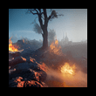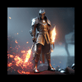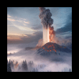

Spells:

Inferno Burst – A powerful wave of fire that deals significant damage.

Ember Storm – A quick attack with fiery particles that scorch enemies.

Flame Eruption – An explosion of fire that deals damage to all nearby enemies.

* **Aqua (Voda):**



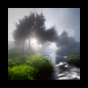

Spells:

Tsunami Wave – A massive wave that hits all enemies in its path.

Aqua Surge – A strong water strike that deals damage to an enemy.

Healing Water – Heals herself or an ally by regenerating HP.

* **Frost (Led):**



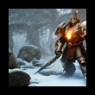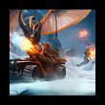

Spells:

Blizzard Blast – A powerful snowstorm that freezes and damages enemies.

Icicle Spear – Ice projectiles that pierce through enemies.

Frozen Touch – Freezes an enemy, dealing damage

* **Ivy (Priroda):**

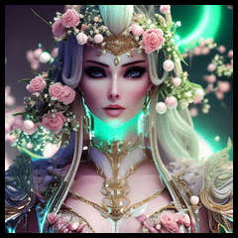

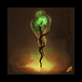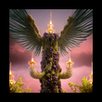

Spells:

Thorn Whip – Uses thorny vines to attack enemies.

Bloom Heal – Heals herself or an ally using powerful plants.

Poison Spore – Releases toxic spores that deal damage to enemies.

* **Terra (Zemlja):**.



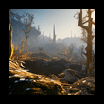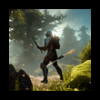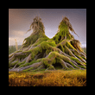

Spells::

Earthquake Smash – Causes a powerful earthquake that hits all nearby enemies.

Boulder Throw – Throws a massive boulder that deals damage to an enemy.

Root Strike – Attacks enemies with roots emerging from the ground, dealing damage.

**Korisničko iskustvo**

* **Login Window**

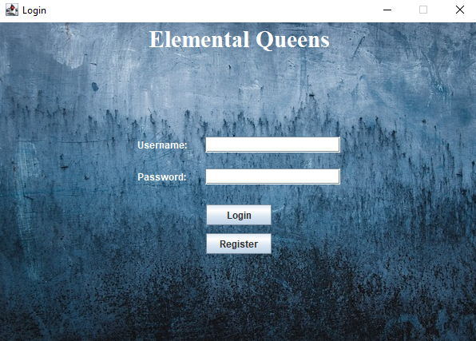

Slika 1 - loginWindow

Kada korisnik upali igricu, prvi prozor koji mu iskače jeste Login Window, gde ukoliko ima svoj nalog može se prijaviti jednostavnim klikom na Login dugme. Međutim, ukoliko nema svoj nalog, može se registrovati klikom na dugme Register što ga vodi do drugog prozora.

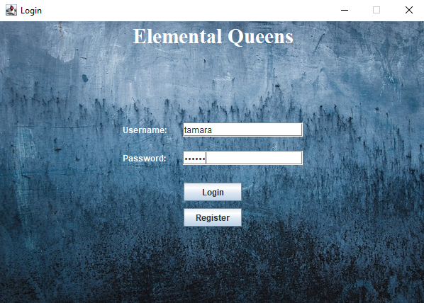

Slika 2 – Primer login-a

* **Register Window**

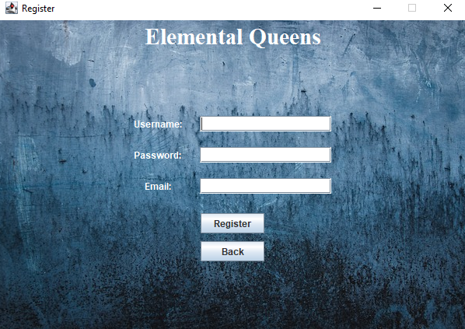

Slika 3 - registerWindow

Kada se korisniku upali Register Window, potrebno je da korisni unese neophodne podatke kako bi se uspešno registrovao. Nakon poštovanja formata određenih polja, korisnički nalog će biti sačuvan u bazu podataka, nakon čega će mu biti omogućeno da se prijavi i započne igru.

* **Select Window**

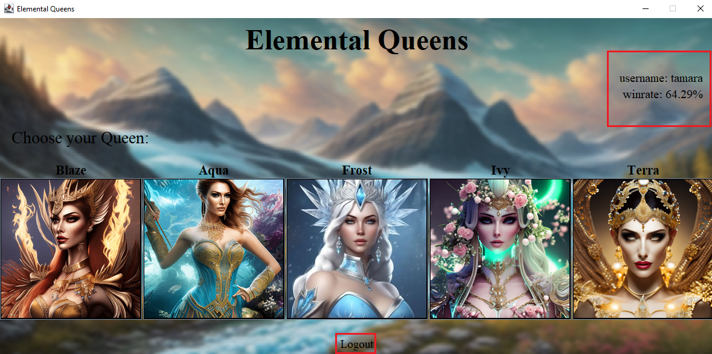

Slika 4 - selectWindow

Nakon uspešne prijave, korisniku se otvara Select Window gde može izabrati jednu od kraljica i time započeti igru, pri čemu nakon toga, čeka da se matchmakingom spoji sa drugim igračem sa kojim će se boriti. U gornjem desnom uglu, označeno crvenom bojom, možemo videti username i win rate korisnika. U donjem delu prozora postoji dugme Logout koji korisniku omogućava da se vrati na Login Window.

* **Waiting for the opponent Window**

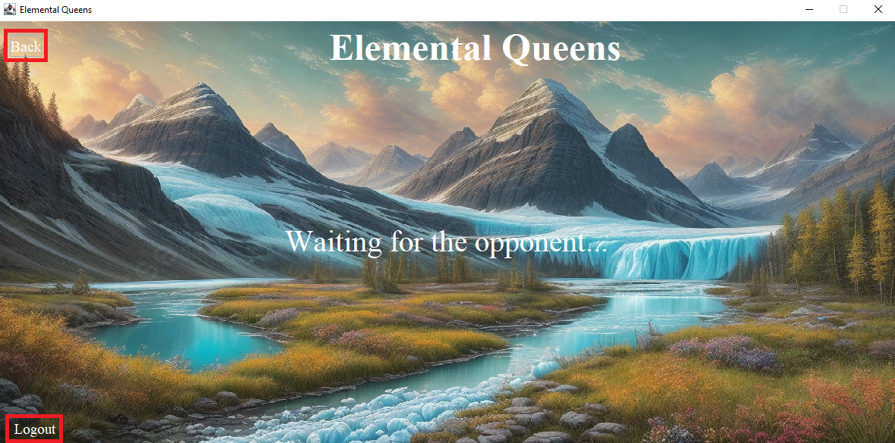

Slika 5 - waitingForTheOpponentWindow

Sledeći prozor se otvara kada se izabere kraljica i predstavlja čekanje na uparivanje sa drugim korisnikom protiv koga ćemo se boriti.

* **Battle Window**

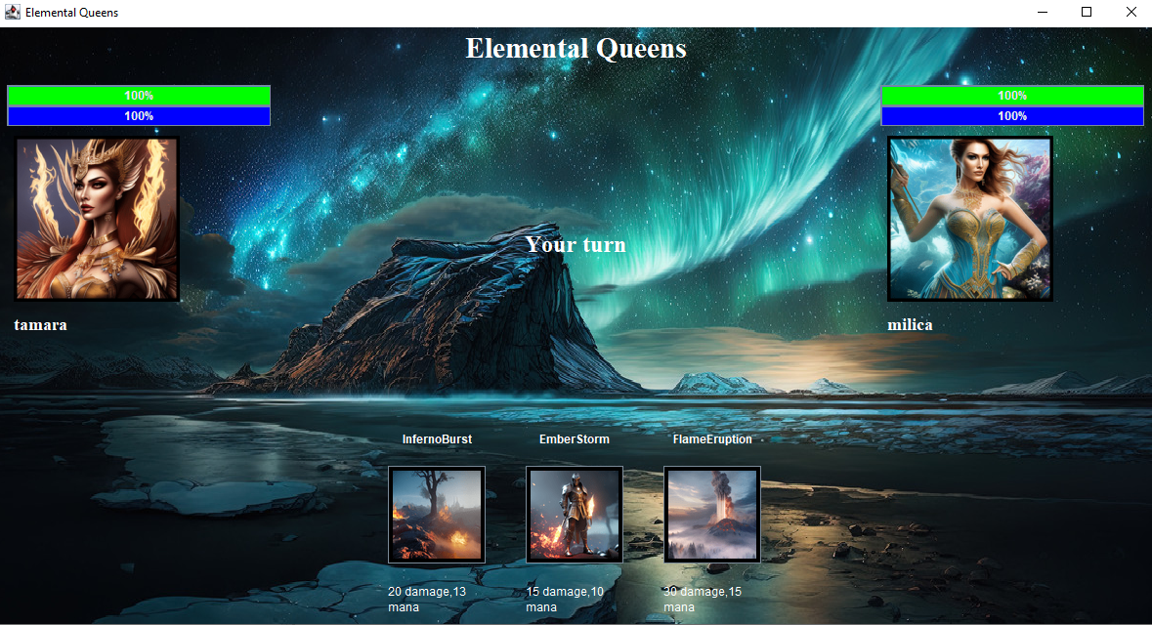

Slika 6 – battleWindow – iz persprektive jednog korisnika

Kada se upare dva igrača, bitka počinje. Na ovom prozoru postoje slike izabranih kraljica ispod kojih se nalazi username igrača koji ju je izabrao, i na dnu strane, 3 magije koje je moguće baciti i to jedno po potezu. Na centralnom delu ektrana postoji indikator koji pokazuje čiji je potez trenutno na redu.

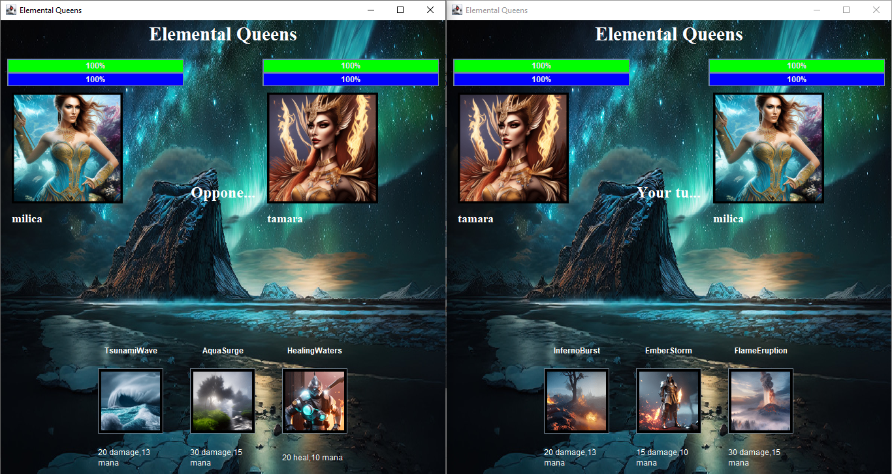

Slika 7 - battleWindow - prikaz prozora oba klijenta u paraleli

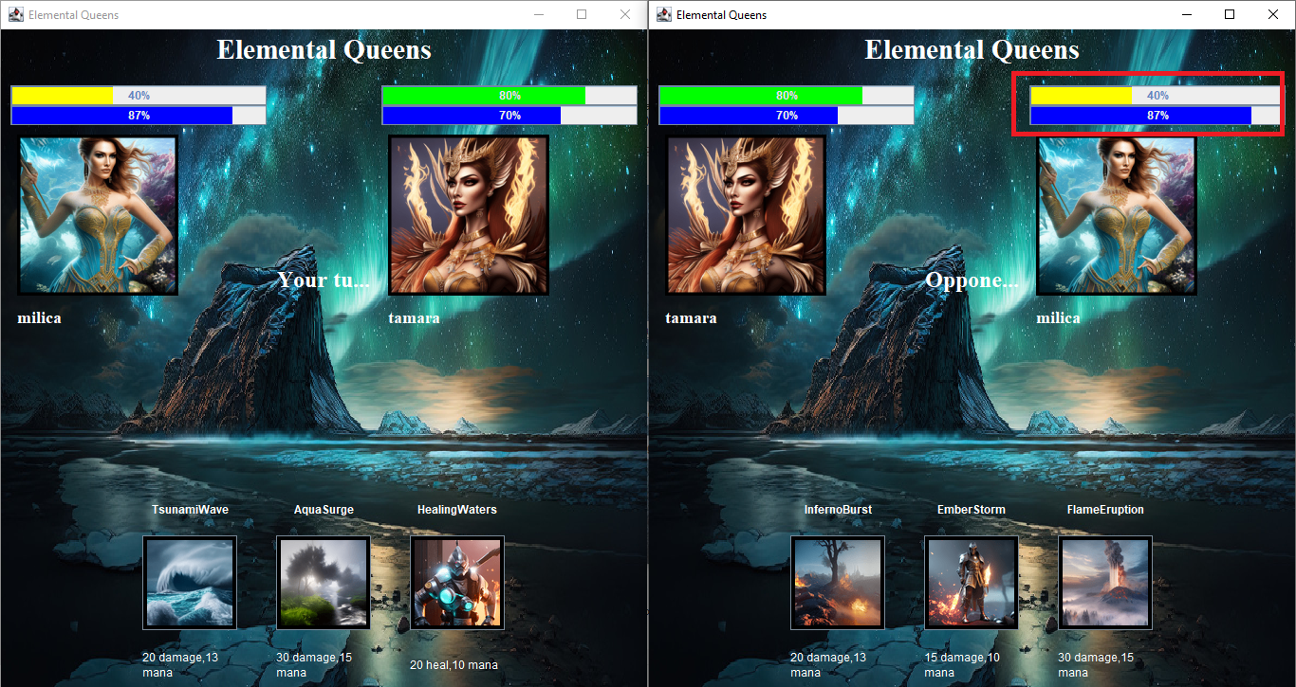

Slika 8 - Menjanje boje healtBara na žuto

Nakon što health nekog igrača padne na određenu vrednost, korisnik se obaveštava promenom health bara u žutu boju.

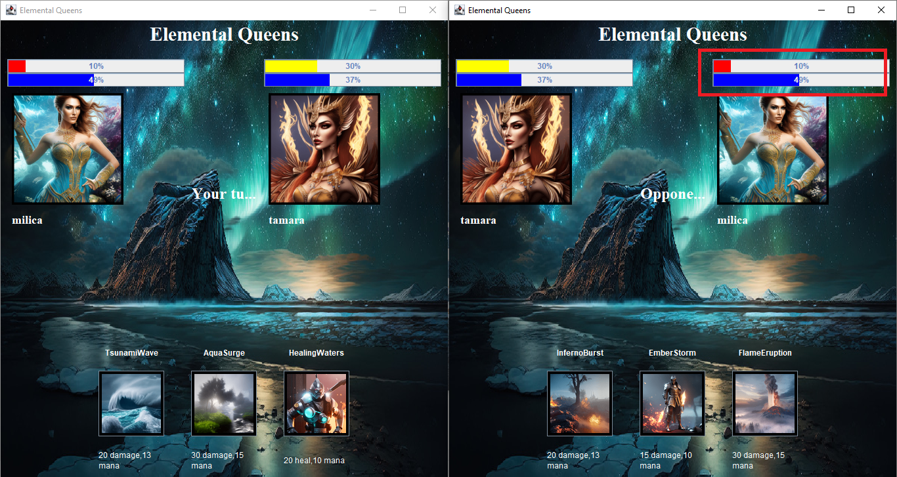

Slika 9 - Menjanje boje healtBara na crveno

Nakon što health nekog igrača padne na određenu vrednost, korisnik se obaveštava promenom health bara u crvenu boju, što označava da mu je stanje kritično.

* **Result Window**

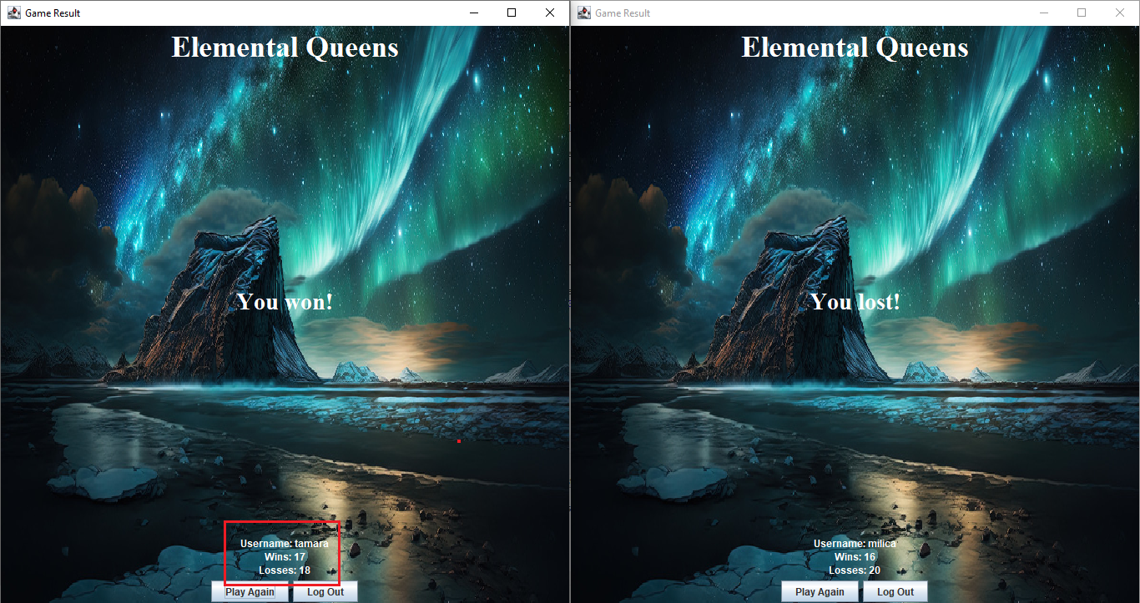

Slika 10 – resultWindow

Nakon završetka igre, svakom korisniku se prikazuje Result Window koji sadrži informacije o tome koliko je puta taj igrač izgubio, odnosno pobedio, Kao i poruka o ishodu igre koja se nalazi na sredini ekrana. Korisnik sada može da izabere da li će igrati ponovo, što ga vodi do Select Window-a gde mu je omogućeno da ponovo izabere kraljicu. Takođe, može se i odjaviti.